HISTORIA 4° SEMANA 9 25 DE MAYO AL 29 DE MAYO DEL 2020
Nombre:
Curso: Fecha :
OA: Distinguir recursos naturales renovables y no renovables, reconocer el carácter limitado de los recursos naturales y la necesidad de cuidarlos, e identificar recursos presentes en objetos y bienes cotidianos.

Instrucciones: Recuerda que puedes copiar las imágenes y escribir las respuestas en
tu cuaderno.
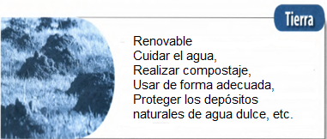
I. Observa las siguientes imágenes y luego completa las instrucciones siguiendo el ejemplo:
1. Clasifica el recurso escribiendo si es renovable o no renovable.
2. Escribe de qué manera podríamos cuidar los recursos para que no se agoten según corresponda.

Ahora te toca a ti, responde en tu cuaderno:
a) b)

c) d)

II. Lee comprensivamente las páginas 98 y 99 del libro y luego contesta las preguntas de forma individual en tu cuaderno.
Pronto volveremos a encontrarnos y podremos participar divertidas actividades en grupos o en parejas…Ánimo

